

Jaarverslag 2022

Regionale Urgentiecommissie Woonruimteverdeling Holland Rijnland

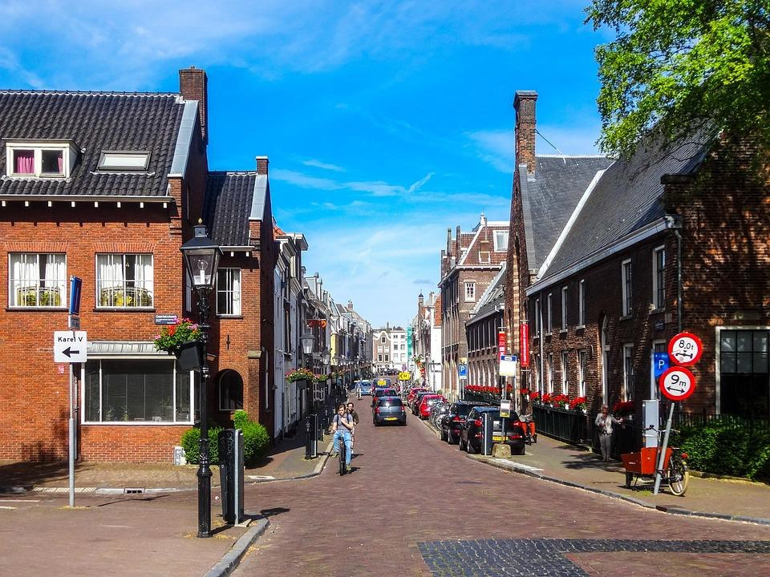



# Inleiding

De sociale huurwoningmarkt in de regio Holland Rijnland is zeer krap. Wanneer een woningzoekende in aanmerking wil komen voor een (andere) sociale huurwoning vergt dit vaak een lange adem. Sommige woningzoekenden kunnen hier, door omstandigheden, niet op wachten. Zij verkeren in dusdanige omstandigheden dat op korte termijn een (andere) sociale huurwoning nodig is. Hiervoor is de urgentieregeling opgenomen in de Huisvestingsverordening Holland Rijnland 2019 (hierna: de Verordening).

Het Dagelijks Bestuur van Holland Rijnland heeft een Regionale Urgentiecommissie benoemd, bestaande uit een voorzitter en maximaal zes overige leden, waarvan een derde op voordracht van het Dagelijks Bestuur, een derde op voordracht van de woningcorporaties en een derde op voordracht van de huurdersorganisaties. De urgentiecommissie heeft tot taak om namens het Dagelijks Bestuur te besluiten tot het toekennen, afwijzen, verlengen of intrekken van urgentieverklaringen. De urgentiecommissie hanteert bij al haar werkzaamheden als toetsingskader de Huisvestingsverordening Holland Rijnland 2019, de Huisvestingswet 2014 en de Algemene wet bestuursrecht.

De Regionale Urgentiecommissie woonruimteverdeling legt jaarlijks verantwoording af over haar werkzaamheden aan het Dagelijks Bestuur, door middel van een jaarverslag.

# Samenstelling commissie

|  |  |
| --- | --- |
| De heer mr. H.C.M. van Oosterbosch | voorzitter (onafhankelijk) |
| Mevrouw mr. drs. F.J.R. de Boer | lid commissie (namens de corporaties) |
| De heer M. van Ewijk | lid commissie (namens de corporaties) |
| De heer mr. J.A. Oudshoorn | lid commissie (namens de huurders) |
| Mevrouw E.F. Kronenburg | lid commissie (namens de huurders) |
| De heer drs. M. Wesselman MSM | lid commissie (namens Holland Rijnland) |
| Mevrouw drs. S.T. Verschoor | lid commissie (namens Holland Rijnland) |
| *De heer R.W. van Eijkeren* | *lid commissie (namens de corporaties)* |
|  |
| *De heer E. Niels* | *lid commissie (namens de huurders)* |  |

De heer Van Eijkeren en de heer Niels zijn in 2022 uit de commissie getreden nadat de maximale termijn van benoeming (inclusief verlenging) was bereikt. Ter vervanging van deze commissieleden en voor het vervullen van een openstaande vacature zijn drie nieuwe commissieleden geworven: de heer Van Ewijk (namens de corporaties), mevrouw Kronenburg (namens de huurders) en mevrouw Verschoor (namens Holland Rijnland).

In haar werkzaamheden wordt de urgentiecommissie ondersteund door het secretariaat: het team woonurgenties van Holland Rijnland.

Het secretariaat van de commissie bestaat op dit moment uit:

|  |  |
| --- | --- |
| Mevrouw E.L. ten Hoopen | Secretaris |
| De heer K.M. van Klaveren | Secretaris |
| Mevrouw J. Witteman | Medewerker secretariaat |

# Het proces

## Algemeen

Het proces van het behandelen van urgentie-aanvragen start bij één van de woningcorporaties in de regio. De woningzoekende kan daar een afspraak maken voor een intakegesprek. Samen met de intaker wordt dan besproken wat de mogelijkheden zijn. Zo wordt bekeken of de woningzoekende zelf de woonnoodsituatie kan oplossen, bijvoorbeeld omdat betrokkene al voldoende inschrijftijd heeft opgebouwd of over voldoende eigen vermogen beschikt om op de particuliere huurmarkt een woning te vinden. Daarnaast wordt ook een inschatting gemaakt van de kans van slagen van de aanvraag.

Nadat het intakegesprek is afgerond, de intaker van de woningcorporatie alle benodigde documenten van de aanvrager heeft ontvangen en de aanvrager de urgentieaanvraag wil indienen, wordt het dossier doorgestuurd naar het secretariaat van de urgentiecommissie. Zodra de leges (€ 65,-) zijn betaald, wordt de aanvraag in behandeling genomen.

Een van de secretarissen schrijft een preadvies voor de urgentiecommissie. Dit preadvies geeft allereerst een korte samenvatting van de problematiek van de aanvrager en vervolgens wordt een advies gegeven hoe de aanvraag af te handelen. Daarbij wordt ook meegewogen hoe in andere soortgelijke aanvragen door de urgentiecommissie is beslist. De commissie krijgt naast het preadvies het volledige dossier toegestuurd.

De commissie vergadert eens per twee weken op dinsdagmiddag. In 2022 heeft de commissie 25 maal vergaderd. Tijdens de vergadering worden alle aanvragen voor urgentie besproken. Elk commissielid kan zijn of haar visie geven. In de besluitvorming wordt gezocht naar consensus. Zelden komt het aan op stemming.

Holland Rijnland streeft ernaar om de doorlooptijd voor de aanvrager zo kort mogelijk te houden: de periode tussen binnenkomst van de aanvraag bij Holland Rijnland en bespreking in de commissievergadering is maximaal twee weken. Dit betekent dat in beginsel alle aanvragen die na een vorige vergadering binnenkomen, in de volgende vergadering worden besproken. Uitzonderingen kunnen zich voordoen wanneer er bijvoorbeeld nadere informatie opgevraagd moet worden. In dat geval is de aanvraag feitelijk incompleet ingediend.

* Besluiten inzake toegekende urgenties worden binnen een week na de vergadering aan de woningzoekenden verzonden.
* Woningzoekenden die niet voor urgentie in aanmerking komen krijgen hierover binnen twee weken schriftelijk bericht. Het versturen van deze besluiten tot afwijzing neemt meer tijd in beslag dan de toekenningsbesluiten omdat in de afwijzingsbrief duidelijk en specifiek op de persoonlijke situatie wordt ingegaan en wordt uitgelegd waarom geen urgentie is toegekend. Ook worden waar mogelijk alternatieven genoemd om het woonprobleem op te lossen.

Wanneer een woningzoekende het niet eens is met het door de urgentiecommissie genomen besluit, kan hij hiertegen bezwaar maken. Hoe hij dit kan doen, wordt uitgelegd in het afwijzingsbesluit dat hij krijgt toegezonden. Meer hierover in de paragraaf over ‘bezwaar en beroep’.

## Medische en psychosociale adviezen

Door het Dagelijks Bestuur is de GGD Hollands Midden aangewezen als adviesorgaan voor aanvragen op medische of psychosociale gronden. Wanneer de urgentiecommissie meent dat de aanvraag door een medische deskundige moet worden beoordeeld, wordt de casus aan de GGD voorgelegd. Hierbij worden vaak specifieke vragen meegegeven die de urgentiecommissie door de GGD beoordeeld wil zien. Bijvoorbeeld of een woningzoekende gelet op zijn psychische

problematiek in staat moet worden geacht om op kamers te wonen (en dus voorzieningen zoals een keuken en badkamer te delen met huisgenoten).

Afgelopen verslagjaar (2022) is in totaal 50 keer advies gevraagd aan de GGD naar aanleiding van een verzoek tot urgentie (41) of van een bezwaarschrift (9). Dat is minder dan vorig kalenderjaar. In 2021 werd de GGD nog 86 keer om advies gevraagd naar aanleiding van een urgentieverzoek (77) of vanwege een bezwaarprocedure (9). Deze daling houdt enerzijds verband met het feit dat er in 2022 relatief minder aanvragen om urgentie werden gedaan (zie hoofdstuk 4). Anderzijds handelt de urgentiecommissie aanvragen vaker af op basis van de reeds aanwezige medische informatie van behandelend artsen en medische specialisten. Alleen als de commissie te weinig objectieve informatie van deskundigen heeft, of daar twijfel over is, wordt de GGD verzocht om een advies uit te brengen.

Slechts in 4 zaken heeft de GGD aangegeven dat er geen medische (of psychosociale) noodzaak was om urgentie te verlenen. In één zaak is, na het uitgebrachte negatief advies, vanwege nieuwe feiten of omstandigheden nogmaals een aanvullend medisch advies gevraagd, wat heeft geleid tot een positief advies. In één zaak heeft de GGD nog geen advies uitgebracht en in één zaak heeft de aanvrager zijn aanvraag ingetrokken nadat advies is gevraagd aan de GGD. In 34 zaken heeft de GGD geadviseerd om urgentie toe te kennen. Dit advies is in al deze zaken overgenomen.

Naar aanleiding van de ingediende bezwaarschriften tegen afwijzingsbesluiten is in 9 gevallen, op basis van het ingediende bezwaarschrift (en veelal nieuwe feiten en omstandigheden), besloten om alsnog advies te vragen aan de GGD. Dit heeft ertoe geleid dat in 8 van die zaken aan de bezwaren tegemoet is gekomen en er alsnog een urgentieverklaring is afgegeven. Bij één zaak is de afwijzing in stand gebleven.

## Mandaat bij Vrouwenopvang

De secretarissen van de urgentiecommissie hebben mandaat om urgentie-aanvragen op grond van een verblijf in een instelling voor vrouwenopvang af te doen. Zij hebben die bevoegdheid gekregen omdat er op basis van de Huisvestingswet 2014 een verplichting bestaat om deze doelgroep in de Huisvestingsverordening als categorie urgent woningzoekende op te nemen. De voorwaarde is wel dat betrokkene het intramurale traject bij een instelling voor vrouwenopvang heeft doorlopen. Het gaat dus niet om mensen die ambulant begeleid worden door de vrouwenopvang. Het wettelijke recht op urgentie na een intramuraal traject is ingegeven om de doorstroming te waarborgen.

In 2022 zijn 25 van deze aanvragen toegekend. Slechts eenmaal is een aanvraag afgewezen. Dit betrof een aanvraag, waarbij de aanvrager zelf kon voorzien in de herhuisvesting omdat er voldoende vermogen was.

## Verplichtingen bij urgentie

Een woningzoekende aan wie urgentie is verleend, verkrijgt daardoor voorrang op alle andere woningzoekenden. Hierbij horen wel een aantal voorwaarden die in het toekenningsbesluit zijn opgenomen. De belangrijkste verplichting is dat een woningzoekende geen passende woning mag weigeren. Wanneer een urgent woningzoekende heeft gereageerd op een van de woningen die via Huren in Holland Rijnland is aangeboden en betrokkene wordt door de woningcorporatie uitgenodigd om de woning te bezichtigen, dan moet hij op deze uitnodiging ingaan. Doet de urgent woningzoekende dat niet, dan wordt dit aangemerkt als een weigering van een woning. De urgentiecommissie toetst wel of de betreffende woning “passend” is gelet op het zoekprofiel van de urgentieverlening. Is dat het geval, dan wordt de urgentie ingetrokken, tenzij er sprake is van zeer bijzondere omstandigheden. De urgentie wordt ook ingetrokken indien de urgent woningzoekende, na bezichtiging van de woning, aangeeft de woning niet te willen huren. Bijvoorbeeld omdat de woning niet aan de verwachtingen voldoet of men niet in die buurt wil wonen. Dan wordt de urgentie niet gebruikt om het woonprobleem op te lossen maar is er sprake van een woonwens.

Dit verslagjaar heeft de commissie twee keer de verleende urgentie ingetrokken, omdat een woningzoekende met urgentie een passende woning heeft geweigerd.

# Cijfers en trends

## Trends urgentie-aanvragen

In 2022 zijn door de commissie 230 aanvragen om urgentie ontvangen. Dat zijn veel minder aanvragen dan in 2021 en de jaren daarvoor.

Aantal aanvragen per jaar

400

350

300

250

200

150

100

50

0

2019

2020

2021

2022

230

283

335

357

Meerdere factoren lijken van invloed te zijn op deze daling. Ten eerste heeft Holland Rijnland in overleg met de intakers van de wooncorporaties ingezet op het tegengaan van bij voorbaat ‘kansloze’ aanvragen. Wanneer het al bij voorbaat duidelijk is dat een aanvraag niet tot toekenning zal leiden is het – gezien de legeskosten - niet in het belang van de woningzoekende om de aanvraag door te zetten. In dat geval zal de corporatie adviseren om de aanvraag niet te

doen. Uiteindelijk staat het de woningzoekende vrij om toch een aanvraag in te dienen. Daarnaast spelen de stijging van energiekosten en de hoge inflatie mogelijk een rol bij het dalende aantal aanvragen. De legeskosten voor het doen van een aanvraag om urgentie zijn € 65,-. Dit zou, in tijden van oplopende kosten voor energie en levensonderhoud, wellicht een financiële drempel kunnen vormen voor potentiële aanvragers. Ook mogelijk is dat aanvragers – ondanks een precaire situatie – toch terughoudender zijn in hun verhuiswens, omdat dat onzekerheid over toekomstige energiekosten met zich meebrengt. Tot slot kost ook het verhuizen zelf geld. Ook dit zou een reden kunnen zijn om geen urgentieaanvraag in te dienen.

Aanvragen naar afdoening

100%

90%

8

10

14

14

80%

70%

60%

50%

40%

30%

20%

10%

0%

149

69

142

185

14

8

8

7

192

133

123

129

2019 2020 2021 2022

Direct toegekend

Toegekend na bezwaar

Afwijzingen

Lopend/vervallen

Het afnemende aantal aanvragen in 2022 heeft niet tot minder toekenningen geleid.

In 2022 werd bij 133 aanvragen urgentie toegekend. Dit aantal is iets groter dan in 2020 en 2021. De daling van het aantal aanvragen vertaalt zich daarmee volledig in een daling van het aantal afwijzingen: van 185 in 2021 naar 69 in 2022. Zoals hierboven al genoemd, lijken minder kansrijke woningzoekenden inderdaad terughoudender te zijn geweest met het doorzetten van een aanvraag. Twee corporaties geven bij navraag aan dat ze bewust een andere werkwijze hanteren. Zo wordt er een uitgebreid gesprek gevoerd met de aanvrager om informatie te vergaren en door te vragen en zijn ze er bewust mee bezig om ‘kansloze’ aanvragen niet door te zetten.

Het *aandeel* toewijzingen is zo opnieuw boven de 50% uitgekomen, net als in 2019.

## Aanvragen, toewijzingen en afwijzingen per corporatie (excl. vervallen/lopend)

|  |  |  |  |  |  |  |  |  |  |  |
| --- | --- | --- | --- | --- | --- | --- | --- | --- | --- | --- |
| **Corporatie** | **Toewij zingen** | **Afwijzin gen** | **Aanvrage n 2022** | **Aanvragen 2021** | **Aanvragen 2020** | **Aanvragen 2019** | **Voorraad (DAEB, 31-12-**  **2021)** | **%**  **toegewezen '22** | **%**  **toegewezen '21** | **% toegewezen '20** |
| Stek | 29 | 17 | 46 | 66 | 38 | 39 | 9.867 | 63% | 39% | 45% |
| Woonforte | 22 | 10 | 32 | 62 | 63 | 68 | 9.787 | 69% | 45% | 43% |
| De Sleutels | 12 | 8 | 22 | 51 | 35 | 43 | 6.953 | 55% | 45% | 31% |
| Portaal | 13 | 9 | 23 | 32 | 34 | 42 | 7.179 | 57% | 31% | 32% |
| Ons Doel | 7 | 5 | 13 | 21 | 20 | 35 | 2.373 | 54% | 33% | 30% |
| Aarwoude | 5 | 1 | 7 | 19 | 13 | 0 | 2.026 | 71% | 32% | 54% |
| Dunavie | 7 | 6 | 14 | 19 | 19 | 41 | 6.538 | 50% | 47% | 68% |
| MeerWonen | 8 | 2 | 11 | 15 | 8 | 15 | 3.313 | 73% | 0% | 75% |
| A. Van Padua | 7 | 2 | 9 | 12 | 6 | 5 | 1.552 | 78% | 42% | 67% |
| Rosa Manus | 16 | 1 | 17 | 11 | 19 | 17 |  | 94% | 91% | 89% |
| Woonzorg NL. | 3 | 2 | 6 | 9 | 9 | 12 | 2.037 | 50% | 22% | 44% |
| Rijnhart Wonen | 10 | 4 | 14 | 8 | 9 | 20 | 3.396 | 71% | 50% | 22% |
| Habeko | 2 | 2 | 4 | 5 | 0 | 3 | 1.849 | 50% | 60% | geen aanvraag |
| Nieuwkoop | 4 | 0 | 5 | 4 | 8 | 6 | 912 | 80% | 50% | 63% |

In deze tabel is terug te zien dat er in 2022 over bijna de gehele verdeling van woningcorporaties sprake is van een afname in het aantal aanvragen en dat het aandeel van toekenningen is toegenomen. Woningcorporatie De Sleutels heeft aangegeven dat zij sinds dit jaar geen urgentieaanvragen in behandeling nemen van woningzoekenden die in het werkgebied vallen van een andere corporatie in Holland Rijnland. Zij verwijzen dan door naar de juiste corporatie. Ook voeren zij eerst een uitgebreid gesprek met de aanvrager voordat zij de formulieren voor urgentie met de aanvrager doornemen. De Sleutels is er dus bewust mee bezig om het intakeproces te verbeteren en dit kan een reden zijn voor de stevige daling in het aantal aanvragen.

Woningcorporatie Stek heeft aangegeven dat ze op de website duidelijker hebben vermeld wanneer een woningzoekende in aanmerking zou kunnen komen voor een urgentie. Ook is extra aandacht besteed aan de voorlichting van het klantcontactcentrum. Stek geeft aan dat deze manier van werken ervoor heeft gezorgd dat er minder aanvragen worden doorgezet die ‘kansloos’ zijn. Woningcorporatie Stek neemt ook geen urgentieaanvragen in behandeling van woningzoekenden die in het werkgebied vallen van een andere corporatie in Holland Rijnland. Zij verwijzen de woningzoekende dan ook door naar de juiste corporatie.

## Toekenningen van urgentie

In 2022 zijn 133 aanvragen toegekend. Het aandeel van toekenningen op grond van medische redenen is afgenomen van bijna een kwart van de gevallen (24%) in 2021 naar 17% in 2022. Er werd dit jaar juist relatief vaker toegekend op basis van psychische of psychosociale problematiek. Er lijkt echter niet echt sprake te zijn van langjarige verschuivingen. De laatste jaren zijn medische redenen en ‘hardheid’ veelal de redenen van toewijzing.

Wanneer er geen grond is voor urgentie op een van de reguliere gronden, maar als de situatie die zich voordoet dusdanig ernstig en bijzonder is dat het gerechtvaardigd is dat er urgentie moet worden verleend, kan dat met toepassing van de hardheidsclausule. Op basis van de hardheidsclausule kan de urgentiecommissie, in afwijking van de regels van de verordening, in bijzonder schrijnende situaties toch urgentie verlenen.

Grond van toekenning, % van totaal toekenningen

Hardheid

18%

Vrouwenopvang

17%

Alleenstaande die vanwege med. of psych. gronden niet

op kamer kan

13%

Dreigende dakloosheid met minderjarige kinderen

8%

Financieel

4%

Psychosociaal

8%

Mantelzorg

5%

Medisch WMO

10%

Medisch Algemeen

17%

0%

5%

10%

15%

20%

25%

2022 2021 2020 2019

Wat voor situaties noopten in 2022 tot toekenningen op basis van hardheid? Zie onderstaande kaders voor een tweetal voorbeelden:

Casus 1: Aanvraagster heeft onvoldoende inschrijfduur, omdat er 1 jaar is geweest dat de kosten van verlenging niet zijn betaald. Indien zij deze wel had betaald had zij een inschrijfduur gehad van 6 jaar + 9 maanden en daarmee een sociale huurwoning kunnen bemachtigen. In principe is het de eigen verantwoordelijkheid om de inschrijving te verlengen en wordt er geen urgentie verleend. Aanvraagster heeft echter een zeer gewelddadige relatie met de vader van haar kinderen. Diverse instanties zijn hierbij betrokken. In haar huidige woning zouden diverse incidenten hebben plaatsgevonden tussen haar en haar ex. Aanvraagster wil daar weg, zodat haar ex haar niet meer kan vinden. De jeugdbescherming heeft schriftelijk laten weten dat het in haar belang is niet in Leiden te wonen. Om die redenen is toch urgentie verleend.

Casus 2: Echtpaar met 3 minderjarige kinderen wonen niet in de regio Holland Rijnland. Om die reden is er in beginsel geen reden voor urgentieverlening. Het 7-jarig kind heeft echter een ernstige vorm van autisme en gaat naar speciaal onderwijs in Oegstgeest. Hij zit hierdoor 3 a 4 uur per dag in de taxibus. De GGD heeft een advies uitgebracht waaruit blijkt dat deze school het meest aangewezen is voor het kind en dat de wijze van vervoer niet anders is op te lossen en dat verhuizen om diverse andere redenen noodzakelijk is.

Samenvattend kan gesteld worden dat urgentie op basis van de hardheidsclausule vooral wordt toegekend in het geval van schrijnende situaties voor kinderen, of indien iemand niet verantwoordelijk gehouden kan worden voor zijn handelen. Om in een dergelijk geval zo onafhankelijk mogelijk te kunnen oordelen, ligt aan een dergelijk besluit vaak een advies van de GGD ten grondslag.

## Afwijzingen van urgentie

In 2022 werden slechts 69 aanvragen afgewezen. In de drie jaren ervoor waren het nog ongeveer 150 afwijzingen per jaar. Artikel 20 lid 5 sub c van de Verordening vormde de afgelopen jaren de belangrijkste reden om urgentieverzoeken af te wijzen. Ook in 2022 werden relatief de meeste aanvragen afgewezen op grond van een van de criteria in artikel 20 lid 5 sub c van de Verordening.

**Aantallen reden afwijzing**

geen medische of psychische noodzaak (art 20 lid 3)

40%

geen mantelzorg (art 20 lid 4d)

20%

zelf veroorzaakt/kunnen voorkomen (art 20 lid 5c)

zelf oplossen (art 20 lid 5c)

0%

2019

2020

2021

2022

33

94

85

87

4

4

|  |  |  |  |  |  |
| --- | --- | --- | --- | --- | --- |
| 100%  80% | 3  21  1  7  8  1  29 | 4  12  2  6  14  2  25 | 0  25  6  10  16  7 | 5  0  6  1 | Diversen  geen regionale binding (art 20 lid 1b)  geen onvoorziene fin. teruggang met acute noodzaak (art 20 lid 4a) |
| 60% |  |  | 33 | 16 | geen noodsituatie/crisis (art 20 lid 4b) |

Artikel 20 lid 5 sub c van de Verordening luidt:

*“Een urgentieverklaring wordt alleen verleend, indien sprake is van een acute woonnoodsituatie die niet door betrokkene zelf is veroorzaakt of kon worden voorkomen of kan worden opgelost.”*

In dit artikel gaat het feitelijk om drie afwijzingsgronden in één. Het gaat om de eigen verantwoordelijkheid van aanvrager bij het tot stand komen van de situatie, om de niet gebruikte mogelijkheid die er was om het woonprobleem te voorkomen of eerder op te lossen, of om de mogelijkheid om dat woonprobleem (in de toekomst) op te lossen. Het laatste vloeit ook voort uit artikel 20 lid 1 sub c van de Verordening, namelijk dat de woningzoekende zelf binnen zes maanden kan voorzien in zijn (her)huisvesting. In de grafiek is dan ook een splitsing gemaakt tussen de afwijzingsgrond van zelf oplossen enerzijds en zelf veroorzaakt/kunnen voorkomen anderzijds.

Aanvragen worden bijvoorbeeld afgewezen op deze grond in de situaties waarbij woningzoekenden beschikken over voldoende inschrijftijd om zelf te voorzien in de (her)huisvesting of bij aanvragen van alleenstaanden, die in principe geacht worden om door kamerbewoning een einde te kunnen maken aan hun woonnoodsituatie. In de derde plaats kan er sprake zijn van situaties waarin woningzoekenden eigen vermogen kunnen gebruiken voor het oplossen van hun woonnoodsituatie.

*4.5.2 ‘Regionale binding’*

Naast de eigen verantwoordelijkheid (‘kunnen voorkomen’ of ‘zelf kunnen oplossen’), vormde ‘geen regionale binding’ al jaren een andere belangrijke grond voor afwijzing. In 2022 ging het echter slechts om 4 afwijzingen op deze grond. Afname van deze afwijzingsgrond kan wederom

gelegen zijn in de samenwerking en overleggen die hebben plaatsgevonden met de intakers van de woningcorporaties om het aantal ‘kansloze’ aanvragen te doen verminderen.

Een aantal woningzoekenden van buiten de regio wil om uiteenlopende redenen naar deze regio verhuizen. Echter wanneer niet wordt voldaan aan de voorwaarde uit de verordening dat betrokkene de afgelopen twee jaar met een woonadres stond ingeschreven in de Basisregistratie Personen van één van de gemeenten binnen Holland Rijnland, wordt *in principe* geen urgentie toegekend.

Met toepassing van de hardheidsclausule kan van deze eis worden afgeweken. Een andere uitzondering op de eis van regionale binding vormt de omstandigheid dat in het kader van mantelzorg verhuisd moet worden naar deze regio. Tot slot geldt het vereiste van regionale binding niet voor degenen die het intramurale traject in de vrouwenopvang hebben doorlopen. De Huisvestingswet zegt dat in dat geval voorrang verleend moet worden voor het huren van een sociale huurwoning in welke gemeente in Nederland dan ook.

# Stadsvernieuwingsurgenties

Om het woningbestand op orde te houden is het soms noodzakelijk dat woningcorporaties grootschalige renovaties uitvoeren, waardoor de huidige bewoners niet meer in hun woning kunnen blijven wonen. Ook is het soms noodzakelijk dat woningen of gebouwen worden gesloopt zodat er nieuwe woningen kunnen worden gebouwd.

Om te voorkomen dat deze bewoners op straat komen te staan, zijn in de Huisvestingsverordening bepalingen opgenomen om in deze gevallen stadsvernieuwingsurgentie te verlenen. De aanvragen voor stadsvernieuwingsurgentie worden in mandaat behandeld en toegekend door de secretaris van de urgentiecommissie en worden niet besproken tijdens de vergadering van de commissie.

In 2022 zijn in totaal 95 stadsvernieuwingsurgenties afgegeven. Aan huurders van MeerWonen zijn 64 van deze urgenties verleend, aan huurders van Dunavie 31. Deze urgenties hebben een langere looptijd (ten minste 18 maanden) dan gewone urgenties (6 maanden) en gelden voor de eerste zes maanden alleen voor de huidige woonplaats. Wanneer een jaar voor de sloop binnen de huidige woonplaats nog geen vervangende woonruimte is gevonden, wordt de urgentie omgezet naar een urgentie voor de gehele regio. Bij een stadsvernieuwingsurgentie is het uitgangspunt dat de woningzoekende een urgentie krijgt voor hetzelfde woningtype als waarin hij nu ook woont.

Aantal toegekende urgentieverklaringen

450

400

350

300

250

200

150

100

50

0

194

170

115

95

200

131

136

133

2019 2020 2021 2022

Reguliere urgentie

Stadvernieuwingsurgentie

# Bezwaar en beroep

* 1. *Algemeen*

Alhoewel de behandeling van bezwaarschriften niet tot de bevoegdheid van de urgentiecommissie behoort, wordt jaarlijks in het verslag wel kort aandacht besteed aan de bezwaar- en beroepsprocedures. Dit omdat de uitkomsten van deze procedures voor de urgentiecommissie een graadmeter zijn of de afwegingen die door de commissie worden gemaakt om al dan niet urgentie toe te kennen, door de bezwarencommissies en de rechter worden gevolgd.

Door Holland Rijnland wordt momenteel gebruikgemaakt van drie bezwaarschriftencommissies. Voor de Rijnstreek worden de bezwaarschriften behandeld door de bezwarencommissie van Alphen aan den Rijn, voor de Duin- en Bollenstreek door de commissie van Katwijk en voor de Leidse regio wordt gebruikgemaakt van de regionale bezwaarschriftencommissie van Servicepunt71.

* 1. *Bezwaar*

In 2022 is in 34 gevallen advies uitgebracht door de regionale bezwaarschriftencommissies in een procedure omtrent een urgentieaanvraag. Acht van deze adviezen waren afkomstig van de commissie van Alphen aan den Rijn, negen van Katwijk en zeventien adviezen waren afkomstig van de bezwarencommissie van de Leidse regio.

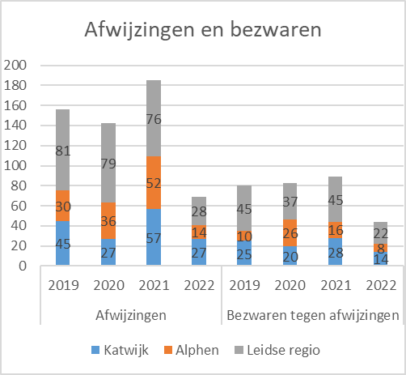

Het aantal bezwaren is flink gedaald ten opzichte van 2021. Maar daar staat tegenover dat ook het aantal aanvragen en het aantal afwijzingen flink is gedaald. Het aandeel afwijzingen waartegen bezwaar wordt aangetekend is met 64% nog altijd aanzienlijk.1 Holland Rijnland tracht door duidelijk gemotiveerde afwijzingsbrieven dit aandeel te verminderen.

1 Hier speelt wel een administratief effect. Begin 2022 werden er nog flink wat bezwaren aangetekend tegen afwijzingen uit 2021.

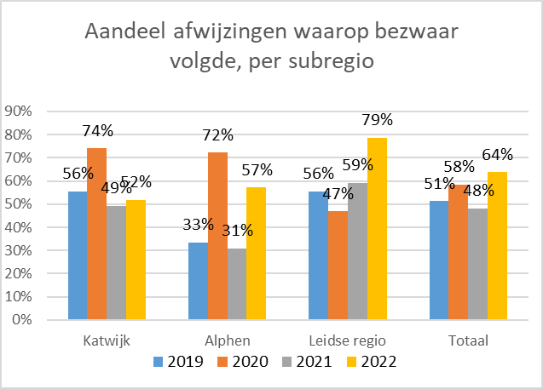

Er werden 17 bezwaren ingediend tegen het *toekennen* van urgentie. Het bezwaar richt zich in dat geval op het zogenaamde ‘zoekprofiel’: het maximale aantal kamers, het type woning en de regio waarin met urgentie een woning gezocht kan worden. Holland Rijnland heeft inmiddels aanpassingen gedaan in de toekenningsbrief om duidelijker te communiceren over het zoekprofiel. Hiermee wordt geprobeerd het aantal bezwaren tegen toekenningsbesluiten te verminderen.

Uiteindelijk hebben de bezwaarschriftencommissies in drie zaken geadviseerd om de bezwaren gegrond te verklaren. In alle zaken is besloten om het advies over te nemen en het bezwaar gegrond te verklaren.

Slechts drie bezwaren zijn dus gegrond verklaard in 2022. Dat is – na vier gegronde bezwaren in 2021 – wederom een zeer beperkt aantal. Dit continue lage aantal gegronde bezwaren is een belangrijk signaal voor de commissie dat haar besluitvorming goed onderbouwd is. Het *aandeel* gegronde bezwaren liep overigens wel iets op.

In 2022 heeft het Dagelijks Bestuur in zestien zaken besloten om, nog voordat zij het bezwaar doorgestuurd heeft naar de bezwarencommissie, toch urgentie toe te kennen. Nieuwe feiten en omstandigheden maakten dat in tweede instantie toch tot toekenning is overgegaan. In de bezwarenprocedure wordt het primaire besluit namelijk volledig heroverwogen, zowel op rechtmatigheid als doelmatigheid. Een bezwaarmaker kan bij het indienen van het bezwaarschrift nieuwe feiten en omstandigheden aandragen die eerder niet bekend waren. Deze nieuwe feiten en omstandigheden kunnen door heroverweging resulteren in een ander besluit.

* 1. *Beroep bij de rechtbank en Hoger beroep bij de Raad van State*

Na afloop van de bezwarenprocedure hebben vier woningzoekenden beroep bij de rechtbank ingesteld tegen het besluit van het Dagelijks Bestuur om niet tegemoet te komen aan de bezwaren. Dit aantal is de helft minder dan het aantal beroepsprocedures dat in 2019, 2020 en 2021 is gevoerd. In slechts één zaak, die in 2022 is gestart, heeft de rechtbank inmiddels uitspraak gedaan. Dit beroep is ongegrond verklaard. Ook dit is een graadmeter dat de besluitvorming van de commissie goed onderbouwd is en de rechterlijke toets kan doorstaan.

Er zijn dit verslagjaar geen zaken bij de Raad van State behandeld.

# Slotwoord urgentiecommissie

De commissie kijkt terug op een jaar waarin naast de uitvoering van de reguliere taken ook haar aandacht werd gevraagd voor de wisselingen in de samenstelling van de commissie en voor de voorbereiding van een nieuwe Huisvestingsverordening.

Medio 2022 heeft het Dagelijks bestuur een drietal nieuwe leden in de commissie benoemd, waarvan een lid op voordracht van de corporaties, een lid op voordracht van de huurdersorganisaties en een lid als vertegenwoordiger van het DB. Met de benoeming van deze leden is bijna de helft van commissie vernieuwd, waardoor ook ruimte is gemaakt voor nieuwe inzichten.

Met het oog op het einde van de looptijd van de Huisvestingsverordening heeft het Dagelijks bestuur aan het adviesbureau Companen opdracht gegeven om een nieuwe verordening voor te bereiden waarin ruimte zou kunnen worden gemaakt voor nieuwe bestuurlijke inzichten en voor wijzigingen naar aanleiding van ervaringen met de uitvoering van de bestaande verordening.

Op een aantal momenten is de commissie, via haar voorzitter en plaatsvervangend voorzitter, in de gelegenheid gesteld om haar visie te geven op de inhoud van de nieuwe verordening.

Tenslotte wil de commissie haar dank en waardering uitspreken voor het werk van haar secretariaat. Het afgelopen jaar stond in het teken van enkele wisselingen in de bezetting. De nieuwe secretarissen hebben zich in korte tijd ingewerkt in de materie waardoor de commissie haar werkzaamheden zonder noemenswaardige onderbrekingen kon blijven doen.

Vastgesteld in de vergadering van de Regionale Urgentiecommissie Woonruimteverdeling Holland Rijnland d.d. 7 maart 2023.

De voorzitter, Namens de secretarissen

mr. H.C.M. van Oosterbosch K.M. van Klaveren, secretaris